Załącznik nr 1 SWZ
SZCZEGÓŁOWY OPIS PRZEDMIOTU ZAMÓWIENIA

- PRZEDMIOT ZAMÓWIENIA
Przedmiotem zamówienia jest wykonanie działań ochrony czynnej na obszarach Natura 2000: Józefów – Wola Dębowiecka PLH180011 i Łukawiec PLH180024 w ramach projektu nr FENX.01.05-IW.01-0113/24 pn. „Wdrażanie działań z zakresu ochrony czynnej na obszarach Natura 2000”. Przedsięwzięcie współfinansowane jest ze środków programu Fundusze Europejskie na Infrastrukturę, Klimat i Środowisko 2021–2027 (FEnIKS).

Zamawiający podzielił zamówienie na 2 części:
- Część nr 1: Wykonanie zabiegów ochrony czynnej na obszarze Natura 2000 Józefów – Wola Dębowiecka PLH180011;
- Część nr 2: Wykonanie zabiegów ochrony czynnej na obszarze Natura 2000 Łukawiec PLH180024.
Działania ochrony czynnej będące przedmiotem każdej z części zamówienia, wynikają z zapisów Planów Zadań Ochronnych, ustanowionych dla obszarów Natura 2000: Józefów – Wola Dębowiecka PLH180011 i Łukawiec PLH180024.

Każda część stanowi odrębny przedmiot zamówienia i będzie podlegała odrębnej procedurze związanej z badaniem, oceną i wyborem oferty.

- TERMINY REALIZACJI ZABIEGÓW OCHRONY CZYNNEJ
Zamawiający przewiduje realizację przedmiotu zamówienia w następujących terminach:

Część nr 1 – od dnia podpisania umowy do 15 grudnia 2025 r.;

Część nr 2 - od dnia podpisania umowy do dnia 15 grudnia 2025 r. oraz od 1 lipca 2026 r. do 15 lipca 2026 r.

- ZAKRES PRAC
- Część nr 1: Wykonanie zabiegów ochrony czynnej na obszarze Natura 2000 Józefów-Wola Dębowiecka PLH180033 - ręczne lub mechaniczne usunięcie (wycięcie) drzew i krzewów na obszarach cennych przyrodniczo siedlisk, (kod: 6230) bogate florystycznie górskie i niżowe murawy bliźniczkowe (Nardion - płaty bogate florystycznie) stanowiących przedmiot ochrony obszaru, wraz z wywozem powstałej biomasy.

Przedmiot zamówienia obejmuje prace terenowe, w tym:
- usunięcie nalotu i podrostu drzew i krzewów oraz odrostów pojedynczych egzemplarzy drzew i krzewów z terenu o powierzchni około 1,29 ha,
- prace należy wykonywać ręcznie, lekkim sprzętem nie mającym kontaktu z podłożem, dopuszczalne jest użycie np.: pił, pilarek, siekier, sekatorów, maczet, kos, kos spalinowych lub motyczki górskiej,
- drzewa i krzewy należy wyciąć równo z poziomem gruntu, tak aby powstałe karcze nie wystawały ponad powierzchnię ziemi. Na wskazanych powierzchniach nie są konieczne prace związane z karczowaniem,
- prace związane z wycinką, będą wykonywane na 2 płatach siedliska, lokalizacja płatów zgodnie z Tabelą nr 1:

Tabela nr 1.
Lp. | Nr płatu | Nr działki ewidencyjnej | Położenie działki | Powierzchnia [ha] | Numery zdjęć poglądowych
1. | Płat 1 | część działki 437 | obręb 0012 Wola Dębowiecka, gmina Dębowiec, powiat jasielski | Ok. 0,96 | 1 i 2
2. | Płat 2 | część działki 1121/2 | obręb 0012 Wola Dębowiecka, gmina Dębowiec, powiat jasielski | Ok. 0,33 | 3 i 4

- po wykonaniu prac należy uporządkować teren prac oraz wywieźć powstałą biomasę poza siedlisko,
- Wykonawca ma obowiązek używać sprawnego technicznie sprzętu, ograniczając do minimum ryzyko ewentualnych wycieków płynów technicznych (paliw, olejów, smarów itp.),
- do płatu nr 1 istnieje bezpośredni dojazd drogą gruntową, w przypadku płatu nr 2 brak jest bezpośredniego dojazdu, konieczny jest przejazd przez pole uprawne na odcinku około 300 m,
- dokładne obszary, na których należy wykonać prace zostaną przedstawione podczas wizji terenowej z przedstawicielem Zamawiającego,
- tymczasowe składowanie biomasy jest możliwe, pod warunkiem, że:
- będzie zlokalizowane poza miejscem siedlisk będących przedmiotem ochrony w obszarze w szczególności poza siedliskiem 6230,
- w krótkim czasie (do 2 tygodni) po złożeniu, biomasa zostanie wywieziona,
- mapa przedstawiająca lokalizację powierzchni (stanowisk) działań ochronnych
w obrębie cennych siedlisk przyrodniczych/ siedlisk gatunków stanowi załącznik nr 12 do SWZ.

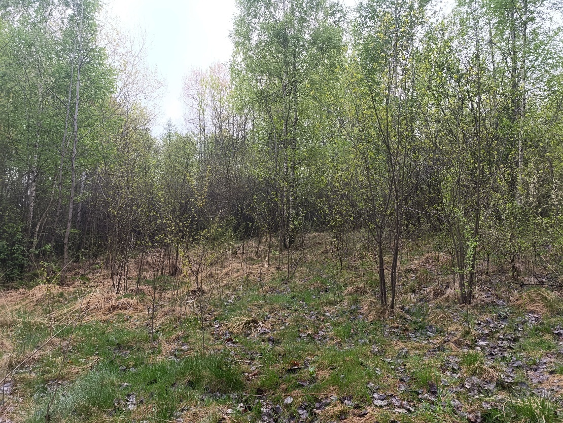
Zdjęcie 1 - fragment działki ew. nr 437

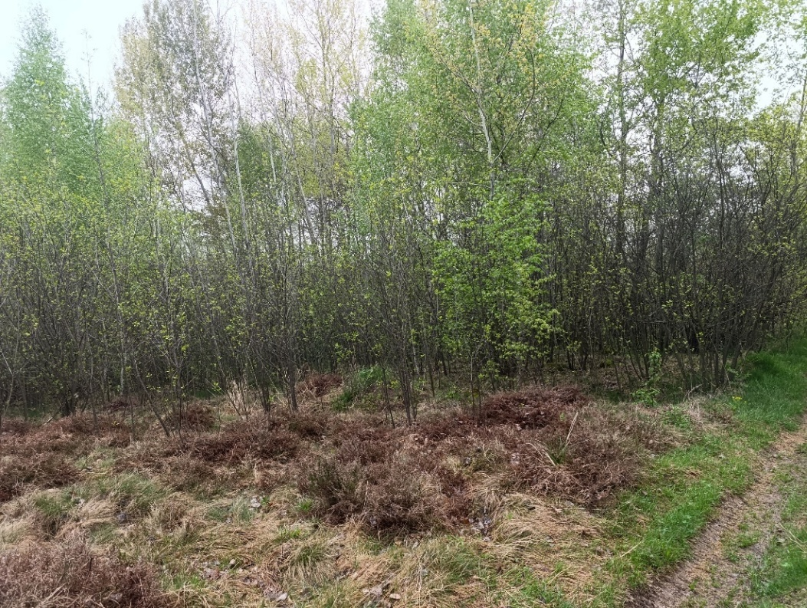
Zdjęcie 2 - fragment działki ew. nr 437
Na zdjęciu nr 1 i 2 przedstawiono część zakrzaczeń oraz zadrzewień przeznaczonych do usunięcia z wyznaczonego płatu siedliska 6230 w miejscowości Wola Dębowiecka na części dz. ew. nr 437.
Zdjęcie 3 - fragment działki ew. nr 1121/2
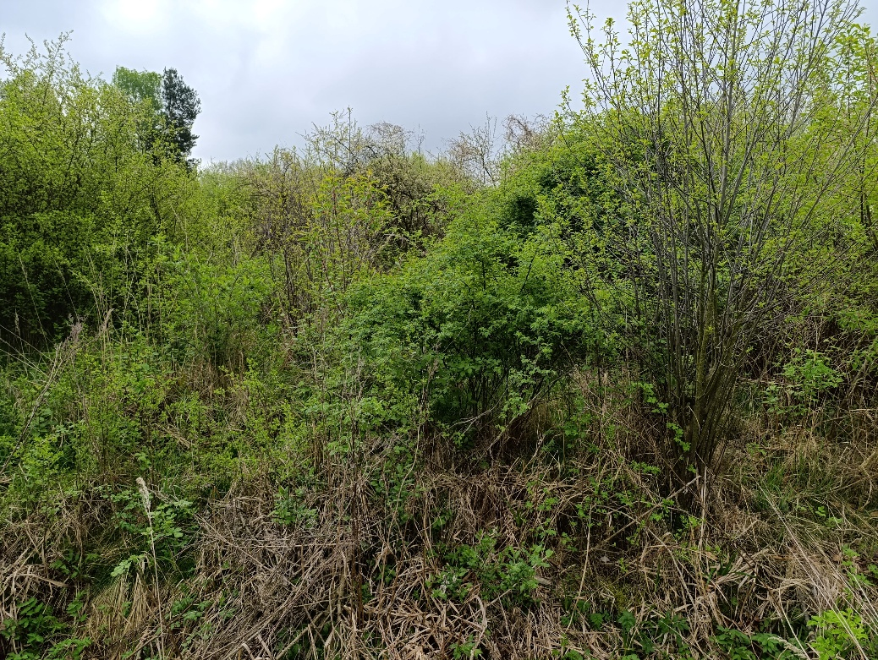

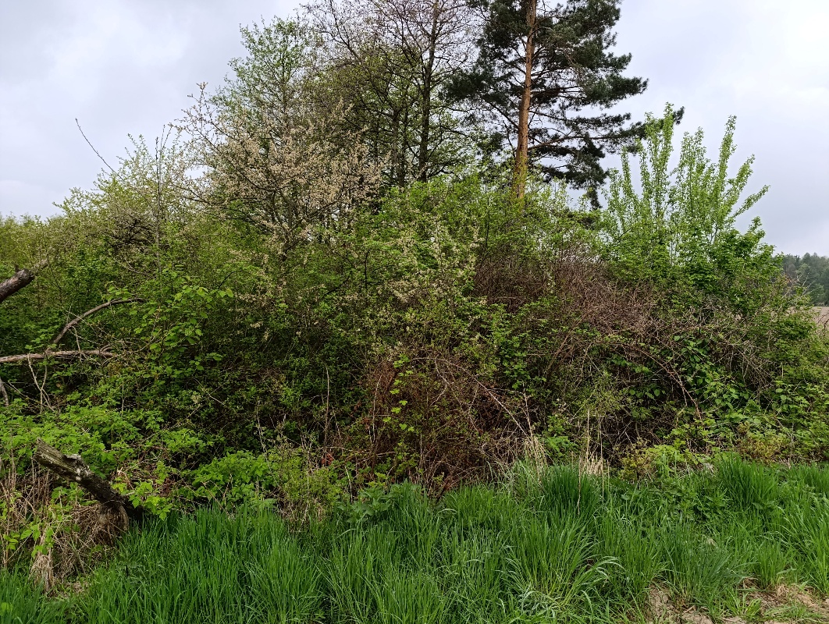
Zdjęcie 4 - fragment działki ew. nr 1121/2
Na zdjęciu nr 3 i 4 przedstawiono część zakrzaczeń oraz zadrzewień przeznaczonych do usunięcia z wyznaczonego płatu siedliska 6230 w miejscowości Wola Dębowiecka na części dz. ew. nr 1121/2.
Tereny, na których prowadzone będą zabiegi ochronne, są własnością Gminy Dębowiec.
Właściciel terenu wyraził zgodę na przeprowadzenie zabiegów ochronnych na powierzchniach wchodzących w zakres niniejszego zamówienia.
Powstała biomasa zostanie usunięta na koszt Wykonawcy.

- Część nr 2: Wykonanie zabiegów ochrony czynnej na obszarze Natura 2000 Łukawiec PLH180024 dotyczące siedliska występowania gatunku rośliny ponikło kraińskie (Eleocharis carniolica) - usunięcie krzewów i podrostu drzew - ręczne lub mechaniczne usunięcie (wycięcie) drzew i krzewów. Ręczne usunięcie nawłoci późnej Solidago gigantea poprzez koszenie i usuwanie powstałej biomasy,

Przedmiot zamówienia obejmuje prace terenowe, w tym:
- prace przygotowawcze,
- usunięcie nalotu i podrostu drzew i krzewów oraz odrostów pojedynczych egzemplarzy drzew i krzewów z terenu o powierzchni około 0,238 ha,
- powstała biomasa musi zostać usunięta z powierzchni siedliska, w obrębie gatunku rośliny ponikło kraińskie (Eleocharis carniolica),
- prace należy wykonywać ręcznie, lekkim sprzętem nie mającym kontaktu z podłożem, dopuszczalne jest użycie np.: pił, pilarek, siekier, sekatorów, maczet, kos, kos spalinowych lub motyczki górskiej,
- drzewa i krzewy należy wyciąć równo z poziomem gruntu, tak aby powstałe karcze nie wystawały ponad powierzchnię ziemi. Na wskazanych powierzchniach nie są konieczne prace związane z karczowaniem,
- prace związane z wycinką, będą wykonywane na 2 płatach siedliska, lokalizacja zgodnie z Tabelą nr 2,
- ograniczenie występowania nawłoci późnej (Solidago gigantea) z terenu o powierzchni około 0,238 ha powinno odbywać się poprzez koszenie ręczne, lekkim sprzętem nie mającym kontaktu z podłożem. Powstała biomasa musi zostać usunięta z powierzchni siedliska, w obrębie gatunku rośliny ponikło kraińskie (Eleocharis carniolica),
- prace będą wykonywane na 2 płatach siedliska, zgodnie z tabelą nr 2:
Tabela nr 2.
Lp. | Nr płatu | Nr działki ewidencyjnej | Położenie działki | Powierzchnia [ha] | Numery zdjęć poglądowych
1. | Płat 1 | część działki 1763/5, | obręb 0004 Łukawiec, gm. Wielkie Oczy | Ok. 0,15 | 5
2. | Płat 2 | części działek 2215, 2216, 2262, 2256/2 | obręb 0004 Łukawiec, gm. Wielkie Oczy | Ok. 0,088 | 6 i 7
Suma powierzchni: ok. 0,238 ha
- po wykonaniu prac należy uporządkować teren,
- tymczasowe składowanie biomasy jest możliwe, pod warunkiem, że:
- będzie zlokalizowane poza miejscem siedlisk będących przedmiotem ochrony w obszarze w szczególności poza siedliskiem występowania gatunku ponikło kraińskie (Eleocharis carniolica),
- w krótkim czasie (do 2 tygodni) po złożeniu biomasa zostanie wywieziona,
- Wykonawca ma obowiązek używać sprawnego technicznie sprzętu, ograniczając do minimum ryzyko ewentualnych wycieków płynów technicznych (paliw, olejów, smarów itp.),
- do płatów istnieje bezpośredni dojazd,
- dokładne obszary, na których należy wykonać prace zostaną przedstawione podczas wizji terenowej z przedstawicielem Zamawiającego,
- wskazane prace zostaną wykonane w 2025 r. oraz powtórzone w 2026 r.,
- mapa przedstawiająca lokalizację powierzchni (stanowisk) działań ochronnych
w obrębie cennych siedlisk przyrodniczych/ siedlisk gatunków stanowi załącznik nr 13 do SWZ.
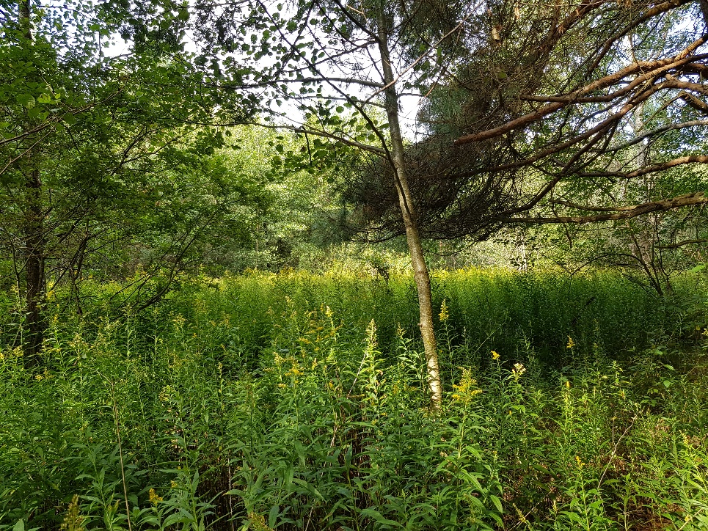
Zdjęcie 5 - fragment płatu nr 1 zlokalizowanego w Łukawcu.
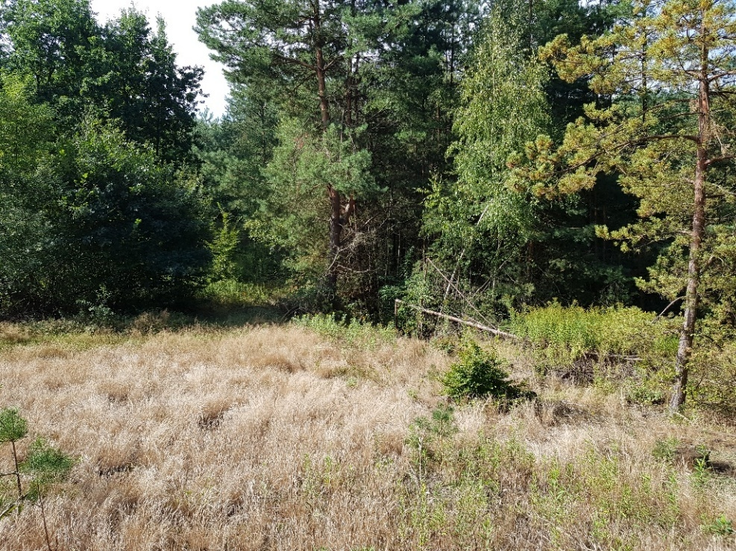

Zdjęcie 6 - fragment płatu nr 2 zlokalizowanego w Łukawcu.
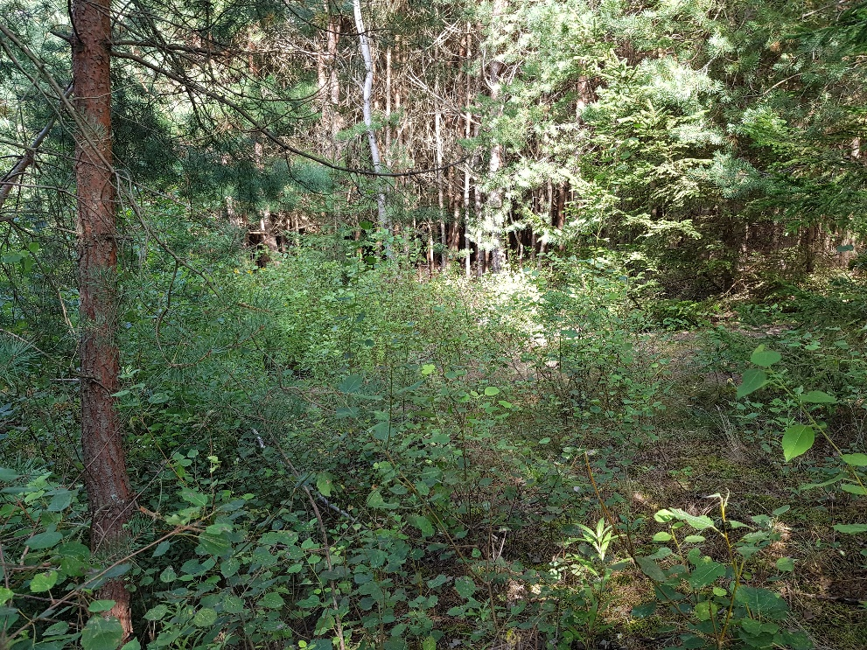
Zdjęcie 7 - fragment płatu nr 2 zlokalizowanego w Łukawcu.

Powstała biomasa zostanie usunięta na koszt Wykonawcy.
Tereny, na których prowadzone będą zabiegi ochronne, są własnością osób prywatnych oraz Gminy Wielkie Oczy.

Właściciele terenów wyrazili zgodę na przeprowadzenie zabiegów ochronnych na powierzchniach wchodzących w zakres niniejszego zamówienia.

IV. INFORMACJA DLA WSZYSTKICH CZĘŚCI
- Granice powierzchni, na których będą wykonywane działania ochronne są opisane za pomocą współrzędnych płaskich prostokątnych PL-1992. (warstwy .shp). Przedstawiciele Zamawiającego lub właściciele terenu, w problematycznych sytuacjach, mogą służyć pomocą przy określaniu tych granic w terenie.
- Dane, o których mowa w ust. 2 niezbędne do realizacji zamówienia zostaną udostępnione Wykonawcy w postaci warstw .shp po podpisaniu umowy.
- Przed rozpoczęciem prac Wykonawca zobowiązany jest do ustalenia z właścicielem terenu warunków przebywania podczas realizacji przedmiotu zamówienia na gruntach będących jego własnością i stosowania się do jego wskazówek, np. dotyczących trasy dojazdu do poszczególnych powierzchni, gdzie prowadzone będą zabiegi ochronne.
- W ramach prac przygotowawczych Wykonawca zobowiązany jest do przeprowadzenia na swój koszt wizji terenowej obszaru realizacji przedmiotu zamówienia.
- O terminie rozpoczęcia prac terenowych, Wykonawca powiadomi pisemnie lub za pośrednictwem poczty elektronicznej Zamawiającego oraz właściciela terenu, w terminie minimum tygodnia przed ich rozpoczęciem wraz z przedstawieniem harmonogramu prac terenowych.
- Wykonawca na wniosek Zamawiającego będzie składał na piśmie lub za pośrednictwem poczty elektronicznej informacje/wyjaśnienia odnośnie zakresu przeprowadzonych prac.
- Zamawiający zastrzega sobie prawo do kontroli stanu zaawansowania prac na każdym etapie realizacji przedmiotu zamówienia, żądania stosownych wyjaśnień, w tym przeprowadzenia kontroli w terenie.
- Zamawiający bezwzględnie wymaga, aby podczas prac terenowych nie dopuścić do zniszczenia siedlisk przyrodniczych.
- Na terenie działek, które zostaną wskazane Wykonawcy wraz z zakresem wycinki/ koszenia, Zamawiający dopuszcza tymczasowe składowanie biomasy (poza obszarem siedliska przyrodniczego), wynoszonej z płatu siedliska przyrodniczego oraz przygotowanie jej do usunięcia. Przy realizacji zamówienia Wykonawca powinien wziąć pod uwagę regionalne uwarunkowania atmosferyczne oraz lokalne warunki pracy, dostępność powierzchni prowadzonych zabiegów ochronnych i zrealizować wszystkie prace w terminie umożliwiającym należyte i terminowe wykonanie prac.
- Biomasę pochodzącą z wycinki/ koszenia, należy usuwać z płatów siedliska przyrodniczego ręcznie.
- Wykonawca zobligowany jest do usunięcia (utylizacji) biomasy z terenu działań na własny koszt.
- Biomasa powstała w efekcie wykonanych działań ochronnych nie może zostać wprowadzona do obrotu na rynek.
- Wykonawca zapewni na terenie wykonywanych działań porządek, tj. biomasa zostanie starannie uprzątnięta z powierzchni prowadzonych działań na miejsca tymczasowego składowania w celu dalszego uprzątnięcia (utylizacji), nie pozostawi po sobie śmieci, odpadków, itp. W trakcie wykonywania zabiegów Wykonawca zapewni oszczędne korzystanie z terenu. Wszelkie koszty związane z eksploatacją maszyn i narzędzi, wykorzystywanych podczas wykonywania zadań, ponosi Wykonawca. Wykonawca ma obowiązek prowadzenia prac w sposób uniemożliwiający zanieczyszczenie gleby i wody przed szkodliwymi substancjami: paliwem, olejem, herbicydem itp. Aby nie dopuścić do skażenia siedlisk przyrodniczych substancjami ropopochodnymi Wykonawca zobowiązany jest stosować sprzęt sprawny technicznie, posiadający aktualne i wymagane prawem badania i przeglądy techniczne, a w przypadku awarii sprzętu – używać zestawów do absorpcji paliwa.
- Wykonawca zobowiązany jest do sporządzenia dokumentacji fotograficznej obrazującej przebieg realizacji przedmiotu zamówienia na każdej powierzchni, gdzie prowadzone będą zabiegi ochronne (zdjęcia obrazujące stan przed rozpoczęciem prac i po ich zakończeniu, wykonane w tych samych miejscach w sposób umożliwiający jednoznaczne dopasowanie zdjęć do powierzchni). Zdjęcia należy skatalogować np. opisując katalog adresem leśnym powierzchni zabiegów ochronnych lub numerem ewidencyjnym działki. Zdjęcia należy przekazać Zamawiającemu w formie cyfrowej, na adres e-mail Zamawiającego wskazany w umowie, przed odbiorem prac.
- Dokumentacja fotograficzna poprzedzona zostanie drukowaną stroną tytułową, która zostanie opatrzona w stopce lub nagłówku znakami graficznymi i logotypami projektu zgodnie z wymogami FEnIKS. Zasady promocji i stosowania znaków graficznych stanowią załącznik nr 11 do SWZ. Logotypy dostarczone zostaną Wykonawcy przez Zamawiającego.
- Ponadto:
- strona tytułowa dokumentacji fotograficznej opatrzona zostanie tytułem z odniesieniem do części postępowania, którego dotyczy:
- „Wykonanie zabiegów ochrony czynnej na obszarze Natura 2000 Józefów – Wola Dębowiecka PLH180011 - ręczne lub mechaniczne usunięcie (wycięcie) drzew i krzewów wraz z wywozem poza na cenne przyrodniczo siedlisko łąkowe (kod: 6230) Bogate florystycznie górskie i niżowe murawy bliźniczkowe (Nardion - płaty bogate florystycznie) stanowiących przedmiot ochrony obszaru”;
- „Wykonanie zabiegów ochrony czynnej na obszarze Natura 2000 Łukawiec PLH180024 w obrębie gatunku rośliny ponikło kraińskie (Eleocharis carniolica), polegających na ręcznym lub mechanicznym usunięciu (wycięciu) drzew
i krzewów oraz ręcznym usunięciu nawłoci późnej (Solidago gigantea) poprzez koszenie z wywiezieniem powstałej biomasy poza siedlisko”.
- W dolnej części strony tytułowej należy zamieścić tekst „Projekt nr FENX.01.05-IW.01-0113/24 pn. „Wdrażanie działań z zakresu ochrony czynnej na obszarach Natura 2000”, współfinansowany ze środków pochodzących ze środków programu Fundusze Europejskie na Infrastrukturę, Klimat i Środowisko 2021–2027 (FEnIKS).
- Na potrzeby przeprowadzonej wycinki nie jest wymagane zezwolenie, o którym mowa w art. 83 ust. 1 ustawy o ochronie przyrody z dnia 16 kwietnia 2004 r. (Dz. U. z 2024 r. poz. 1478 z późn. zm.). W myśl art. 83f ust. 1 pkt 12, przepisów art. 83 ust. 1 ustawy
o ochronie przyrody nie stosuje się do drzew lub krzewów usuwanych w ramach zadań wynikających z planu zadań ochronnych lub planu ochrony dla obszaru Natura 2000.

